**项目名称：地市大坝安全监测施工劳务**

邀请招标文件

编号：STJH-230501

江西省水投江河信息技术有限公司

中国 • 江西

目 录

**第一章　邀请招标公告 1**

**第二章　供应商须知 2**

**第三章 合同主要条款 10**

**第四章 附件（邀请招标响应文件格式） 18**

**第五章　采购项目服务需求 25**

**第六章 评审标准 34**

**第一章　邀请招标公告**

本次采购项目为地市大坝安全监测施工劳务采购，采购人为江西省水投江河信息技术有限公司，现就其所需的服务项目采取邀请招标方式采购，欢迎符合资格要求的供应商参与本次邀请招标。

1、邀请招标编号：STJH-230501；

2、（项目）名称：地市大坝安全监测劳务服务；

3、建设周期： 1 个月。

4、采购内容：

|  |  |  |  |  |  |
| --- | --- | --- | --- | --- | --- |
| 序号 | 名称 | 规格型号及主要技术参数 | 单位 | 数量 | 预算金额  （万元） |
| 1 | 劳务服务 | 详见第五章 | 项 | 1 | 135 |

5、供应商的资格条件：

1.满足《中华人民共和国政府采购法》第二十二条规定；

1）具有独立承担民事责任的能力；

2）具有良好的商业信誉和健全的财务会计制度；

3）具有履行合同所必需的设备和专业技术能力；

4）具有依法缴纳税收和社会保障资金的良好记录；

5）参加政府采购活动前三年内，在经营活动中没有重大违法记录；

2.本次招标不接受联合体投标。

6、获取邀请招标文件的时间和期限、地点、方式

文件获取方式：从 2023 年5月 17日至 2023 年 5 月 22 日至公司官网下载。

1. 邀请招标时间和邀请招标响应文件递交截止时间为 2023 年 5 月 23日 **10 时 00分**（北京时间）。

8、邀请招标响应文件递交地点和邀请招标地点在**江西省水投江河信息技术有限公司（江西省南昌市高新开发区云中城A座39楼）。**

采 购 人：江西省水投江河信息技术有限公司

地 址：**江西省南昌市高新开发区高新开发区云中城A座39楼**

电 话：+86-13607097907

**第二章　供应商须知**

## 一、前附表

本表的具体资料是对供应商须知的具体补充和修改，如有矛盾，应以本资料表为准。

|  |  |  |
| --- | --- | --- |
| **序号** | **条款号** | **内 容** |
| 1 | 1.1 | 项目名称：地市大坝安全监测施工劳务 |
| 2 | 2.1 | 采购人：江西省水投江河信息技术有限公司  联系人：吴亮  电 话：18577857525 |
| 3 | 3.1 | **投标保证金：无** |
| 4 | 4.1 | 招标有效期：自邀请招标之日起不少于90天 |
| 5 | 5.1 | 招标响应文件的份数：正本1份、副本1份 |
| 6 | 6.1 | 投标响应文件递交截止时间： 2023 年 5月22日 10 时 00 分（北京时间） |
| 7 | 7.1 | 开标时间： 2023 年 5 月22日 10 时 00 分（北京时间）  招标地点：江西省水投江河信息技术有限公司 |
| 8 | 8.1 | 评审标准和方法：☑合理最低价法◻综合评分法 |
| 9 | 9.1 | 本次确定最终中标单位为1家 |

## 二、采购人与供应商

**1．适用范围**

1.1 本邀请招标文件仅适用于本邀请招标公告中所述项目的采购。

**2. 定义**

2.1 “采购人”系指 江西省水投江河信息技术有限公司。

2.2 “供应商”是指向采购人提供服务的法人或其它组织。

2.3 “服务”是指除货物和工程以外的其他采购对象。

**3. 合格供应商**

3.1 详见“邀请招标公告”。

**4. 供应商代表**

4.1指全权代表供应商参加邀请招标活动并签署邀请招标响应文件的人。如果供应商代表不是法人代表，须持有《法人代表授权书》（格式详见附件）。

**5. 费用**

5.1不论邀请招标的结果如何，供应商应自行承担所有与准备和参加邀请招标有关的全部费用。采购人在任何情况下均无义务和责任承担这些费用。

## 三、邀请招标文件

**6. 邀请招标文件的构成**

6.1 要求提供的工程、邀请招标过程和合同条款在邀请招标文件中均有说明。邀请招标文件共六章，各章的内容如下：

第一章 邀请招标公告

第二章 供应商须知

第三章 合同主要条款

第四章 附件（邀请招标响应文件格式）

第五章 采购项目服务需求

第六章 评审标准

6.2 除非有特殊要求，邀请招标文件不单独提供邀请招标项目使用地的自然环境、气候条件、公用设施等情况，供应商被视为熟悉上述与履行合同有关的一切情况。

**7. 邀请招标文件的澄清**

7.1 任何要求对邀请招标文件进行澄清的供应商，应在邀请招标截止期前3天以书面形式通知采购人。采购人应以书面形式予以答复，同时将该答复提供给每个购买邀请招标文件的供应商，答复中不标明问题的来源。

7.2供应商在规定的时间内未对邀请招标文件提出澄清要求，采购人将视其为同意。

**8. 邀请招标文件的修改**

8.1 邀请招标截止时间前的任何时候，无论出于何种原因，采购人可对邀请招标文件进行修改。

8.2 邀请招标文件的修改将以书面形式通知所有购买邀请招标文件的供应商，并对其具有约束力。供应商在收到上述通知后，应立即向采购人回函确认。

8.3 为使供应商准备邀请招标时有充分时间对邀请招标文件的修改部分进行研究，采购人可自行决定推迟邀请招标截止时间。

## 四、邀请招标响应文件的编制

**9. 提示**

9.1 供应商应认真阅读邀请招标文件的全部内容，按照邀请招标文件的要求提供邀请招标响应文件和资料。

9.2邀请招标文件因字迹潦草或表达不清所引起的后果由供应商负责。

**10. 邀请招标响应文件计量单位**

10.1邀请招标响应文件中所使用的计量单位, 除邀请招标文件中有特殊要求外，应采用国家法定计量单位。

**11. 邀请招标响应文件的构成**

11.1邀请招标响应文件应由下列部分构成：

(1) 邀请招标响应书

(2) 报价表

(3) 资格证明文件

(4) 其他资料

供应商应将邀请招标响应文件装订成册，并编写邀请招标响应文件目录及页码。

**12. 证明供应商合格和资格的文件**

12.1 供应商应提供证明其合格和资格的证明文件(见邀请招标文件附件6)。

12.2 其他资格证明文件。

**13. 证明项目符合邀请招标文件规定的文件**

13.1 供应商应提交其项目符合邀请招标文件规定的证明，作为邀请招标响应文件的一部分。

13.2 项目与邀请招标文件的要求相一致的证明，可以是文字资料、图纸和数据，包括：

1) 对满足服务要求的详细说明。

2) 对照邀请招标文件的要求，逐条说明所提供服务已对邀请招标文件的要求作出了实质性响应，或申明与服务要求的偏差和例外。特别对于有具体要求的指标，供应商必须提供所投服务的具体指标。

3)商务条款的偏差和例外。

**14. 邀请招标报价**

14.1投标报价应是邀请招标文件所约定的采购范围内全部内容的价格体现，应以人民币报价。

14.2投标报价方式：本项目采用固定价格报价方式。除非在合同中另有约定，否则供应商所报的综合单价和合价在合同履行过程中不予调整。

14.3投标报价的计价方法：

（1）供应商应根据邀请招标文件中的服务需求计算项目综合单价和合价，**并严格执行强制性条文**。供应商没有填写综合单价和合价的项目将被认为此项费用已包含在服务需求其它项目的综合单价和合价中。

（2）供应商应充分考虑市场环境和服务要素价格变化对合同价的影响，自主编制投标报价。

（3）供应商如对服务需求有异议，须在开标前3天提出，否则视为认可服务需求已包含的所有内容。

**15. 邀请招标保证金**

15.1本项目邀请招标保证金：详见供应商须知。

15.2 邀请招标保证金可采用下列任何一种形式：

1）银行转帐；

2）采购人可以接受其它形式。

15.3 任何未按第15.1和第15.2条要求提交可接受邀请招标保证金的邀请招标响应文件将作无效处理。

15.4 在采购签订合同后5个工作日内退还成交供应商的邀请招标保证金。

15.5 在成交通知书发出后5个工作日内退还未成交供应商的邀请招标保证金。

15.6 下列任何情况发生时，邀请招标保证金将被没收：

(1)供应商在邀请招标文件规定的邀请招标有效期内撤回其邀请招标响应文件；

(2)成交供应商未按规定签订合同；

(3)成交供应商未按规定缴付成交服务费；

(4)成交供应商未按规定提交履约保证金；

(5)成交供应商提供虚假材料和文件意图骗取成交。

**16. 邀请招标有效期**

16.1 邀请招标有效期应自邀请招标之日起，并在本须知“前附表”规定的时间保持有效。邀请招标有效期不足的邀请招标响应文件作无效处理。

**17. 邀请招标响应文件的签署及规定**

17.1 供应商应准备一份邀请招标响应文件正本和本须知“前附表”规定份数的副本。每套邀请招标响应文件须清楚地标明“正本”或“副本”。若正本和副本不符，以正本为准。

17.2 邀请招标响应文件的正本必须打印加盖公章，并由供应商法定代表人或经法定代表人正式授权的代表在邀请招标响应文件上签字（或盖章）。邀请招标响应文件的副本可采用正本的复印件。

17.3 邀请招标响应文件不得涂改和增删，如有修改，必须由邀请招标响应文件签字人签字或盖章。

17.4 邀请招标响应文件因字迹潦草或表达不清所引起的后果由供应商负责。

17.5 电报、电传、传真形式的邀请招标响应文件概不接受。

## 六、邀请招标及成交供应商的确定

**22. 邀请招标小组**

22.1本次邀请招标由采购单位组建邀请招标小组，邀请招标小组成员5人及以上单数。评审工作由邀请招标小组负责。

**23. 邀请招标程序**

23.1采购人在“邀请招标公告”中规定的时间和地点组织邀请招标。参加邀请招标的代表应持正式授权委托书签到并出席本次项目邀请招标。

23.2采购人、监督部门和采购人查验供应商授权委托人身份及邀请招标响应文件密封情况，确认无误后供应商离开邀请招标地点。

23.3邀请招标小组对各供应商的邀请招标响应文件认真审阅，确定邀请招标内容，并进行初审。邀请招标响应文件的初审分为：

（1）资格性检查。依据法律法规和邀请招标文件的规定，对邀请招标响应文件中的资格证明等进行审查，以确定供应商是否具备邀请招标资格。

（2）符合性检查。依据邀请招标文件的规定，从邀请招标响应文件的有效性、完整性和对邀请招标文件的响应程度进行审查，以确定是否对邀请招标文件的实质性要求做出响应。

23.4初审出现下列情况者，邀请招标响应文件作无效处理：

* 1. 未提交邀请招标响应书；
  2. 未提交报价表；
  3. 资格证明文件不全的；
  4. 邀请招标响应文件无法定代表人签字（或盖章）或签字（或盖章）人无法定代表人有效委托的；
  5. 邀请招标有效期响应不足的；
  6. 未按采购文件要求响应付款方式的；

**24.邀请招标**

24.1邀请招标小组按照递交邀请招标响应文件的先后顺序，与通过初审的供应商分别进行技术和商务上的邀请招标。

24.2邀请招标双方可就技术、商务、价格内容按要求进行变更、补充完善，变更、补充完善的最终内容由其授权的代表签字，并作为评审的依据。

24.3 邀请招标文件有实质性变动的，邀请招标小组应当以书面形式通知所有参加邀请招标的供应商。

24.4 技术、商务邀请招标结束后，邀请招标小组应当要求所有参加邀请招标的供应商在规定时间内进行最终报价（第二轮报价即为最终报价）。最终报价即为合同成交价，在合同履行过程中不得更改。最终报价计算报价得分。

24.5在邀请招标文件没有实质性变动的情况下，供应商的后一轮报价不能高于其前一轮报价，否则其后一轮报价无效。

24.6当全部报价均超出采购预算，邀请招标小组有权决定是否再次进行报价或本次邀请招标失败。若再次报价仍超出采购预算，邀请招标小组可宣布本次邀请招标失败。

24.7邀请招标开始到中标单位确定后，邀请招标小组、采购人、采购人、供应商要严格遵循保密原则，任何一方不得透露与邀请招标有关的其他供应商的技术资料、邀请招标报价及其它信息。否则，按相关法规进行相应的处罚。

**25.评审办法**

**25.1在各邀请招标响应文件根据评审标准进行打分，由邀请招标小组根据供应商得分由高到低顺序推荐3名中标候选排序。**

**26. 与邀请招标小组的接触**

**26.1**从邀请招标之日起至授予合同期间，供应商不得就其邀请招标有关事项与邀请招标小组接触。

26.2 供应商试图对邀请招标小组的评审施加任何影响，都可能导致其邀请招标响应文件作无效处理**。**

## 五、邀请招标响应文件的递交

**18. 邀请招标响应文件的密封及标记**

18.1 供应商应将邀请招标响应文件正本和壹份副本分开密封装在单独的信封中，且在信封上标明“正本”“副本”字样。

18.2 为方便邀请招标，供应商应将报价表单独密封，并在信封上标明“报价表”字样。

18.3供应商应将18.1条和18.2条的所有信封封装在一个外层信封中。

18.4 内外层信封均应：

封口处有邀请招标全权代表的签字或单位公章。封皮上注明邀请招标项目名称、项目编号、供应商名称、地址、邮政编码、电话、联系人，并注明“邀请招标时启封”字样。

18.5 如果供应商未按上述要求密封及加写标记，采购人对邀请招标响应文件的误投和提前启封概不负责。

**19. 邀请招标截止时间**

19.1邀请招标响应文件必须在邀请招标公告规定的邀请招标响应文件递交截止时间前送达指定的邀请招标地点。

**20. 迟交的邀请招标响应文件**

20.1在邀请招标响应文件递交截止时间以后送达的邀请招标响应文件，采购人将拒绝接收。

**21. 邀请招标响应文件的撤回**

21.1 从邀请招标响应文件递交截止期至邀请招标有效期期满这段时间内，供应商不得撤回其邀请招标响应文件。

## 七. 授予合同

**27. 推荐成交候选供应商**

27.1 邀请招标小组将审查成交候选供应商是否有能力全面地履行合同。

27.2 邀请招标结束后，采购人将编制邀请招标报告并送采购人。

27.3 采购人收到邀请招标报告后予以确认，并依据邀请招标报告的内容，遵循《中华人民共和国政府采购法》，确认成交候选供应商并通知采购人。

**28.公示**

28.1 邀请招标结束后，采购人将在江西省水投江河信息技术有限公司网上进行成交结果公示，公示期为3天。

28.2供应商对成交结果有质疑的，应当在公示期内以书面形式向采购采购单位提出。质疑书必须署名，由法定代表人或者供应商代表签字（或盖章），并加盖供应商单位公章。

质疑书应当包括下列主要内容：

1）质疑人和被质疑人的名称、质疑人的地址、电话等；

2）具体的质疑事项、事实根据和法律依据以及相关证明材料；

3）提起质疑的日期。

**29. 成交通知书**

29.1 公示期结束后，将向成交供应商发出中标通知书。

29.2 中标通知书是合同的一个组成部分。

29.3 当中标通知书发出后，将通知所有未成交的供应商。

**30. 签订合同**

30.1 中标单位应按中标通知书规定的时间、地点与采购人签订合同，否则按邀请招标有效期内撤回其邀请招标响应文件处理。

30.2 邀请招标文件、中标单位的邀请招标响应文件及邀请招标过程中有关澄清文件均应作为签订合同的依据。

30.3 合同履行中，采购人需追加与合同相同服务的，在不改变合同其他条款的前提下，可以与供应商协商签订补充合同，但所有补充合同的采购金额不得超过原合同采购金额的百分之十。

**第三章** **合同主要条款（模板）**

|  |  |
| --- | --- |
| 合同编号： |  |

__________________________________________________________________项目

**劳**

**务**

**务**

**合**

**同**

年 月

**填写说明**

一、本合同为江西省水投江河信息技术有限公司印制的技术服务合同规范文本，各部门请依规使用。

二、本合同书适用于一方当事人（受托方）以技术知识为另一方（委托方）解决特定技术问题所订立的合同。

三、本合同示范文本所表述的“【 】”、“ ”和表格中的内容，请根据具体情况填写。无需填写的，应当注明“无”的字样。

四、在具体订立合同时，应当删除本合同示范文本所表述的“【 】”符号。

五、本合同书除尾页签订盖章外，内容填写原则上应使用电子录入，特殊情况手写的，字迹应清晰可辨。

六、本合同书未尽事项，可于合同范本中增加条款，增加条款后的合同，应经过法律顾问审查通过后方可使用。

本合同由下列双方签署：

**甲方（委托方）：**

法定代表人：

**乙方（受托方）：**【 】

法定代表人：【 】

本合同甲方委托乙方就 项目进行 的专项技术服务，并支付相应的技术服务报酬。双方经过平等协商，在真实、充分地表达各自意愿的基础上，根据《中华人民共和国民法典》及现行有效的相关法律法规规定，参照江西省水投江河信息技术有限公司相关规定，达成如下合同，并由双方共同恪守。

**合同条款**

**一、技术服务的目标、内容及方式**

（一）技术服务的目标： 。

（二）技术服务的内容： 。

（三）技术服务的方式： 。

**二、技术服务履行的地点、期限及计划**

（一）技术服务地点： 。

（二）技术服务期限： 。

（三）技术服务计划： 。

**三、技术服务质量要求**

（四）技术服务质量要求： 。

（五）技术服务质量期限要求： 。

**四、技术协作与技术指导**

（一）甲方责任

1.提供技术资料： 。

2.提供工作条件： 。

3.其他：                。

4.提供上述工作条件和协作事项的时间及方式：         。

（二）乙方责任

1.按照合同要求按时完成相应技术服务工作。

2.在本项目实施过程中，对甲方业务方面涉及的商业机密，乙方负有保密责任。

3.在合同有效期内，乙方应当持续跟踪甲方使用情况，提供免费专业咨询服务，确保提供的技术服务正常运行。

4.其他：                。

5.提供上述工作条件和协作事项的时间及方式：         。

**五、合同变更**

本合同的变更必须由双方协商一致，并以书面形式确定。一方可以向另一方提出变更合同权利与义务的请求，另一方应当在     日内予以答复；逾期未予答复的，视为同意。

**六、技术服务验收**

（一）验收时间： 。

（二）验收地点： 。

（三）验收标准： 。

（四）验收方法： 。

**七、 知识产权归属**

（一）在本合同履行期内甲方利用乙方提交的技术服务工作成果所完成

的新的技术成果，归 （甲 、乙、双 ）方所有。

1. 在本合同履行期内乙方利用甲方提供的技术资料和工作条件所完成的新的技术成果，归 （甲、乙、双）方所有。

**八、项目联系人**

在本合同有效期内，甲方指定 为甲方项目联系人，乙方指定 为乙方项目联系人。一方变更项目联系人的，应当及时以书面形式通知另一方。未及时通知并影响本合同履行或造成损失的，应承担相应的责任。

**九、报酬与付款方式**

（一）技术服务费用

1. 本项目技术服务费总价为（已含税）¥ （大写： ）

2. 本合同为固定价格合同，在合同履行期间，市场价格波动对技术开发、服务咨询等成本的影响不予以考虑。

3.甲方付款前，乙方应向甲方提供符合其要求的增值税专用发票；否则，甲方有权逾期付款且不承担任何责任。

（二）付款时间与方式

1. 付款方式及时间：【合同签订后甲方在10个工作日内支付合同金额的20%；乙方提交中间成果报告，并完成详细设计阶段工作后，经甲方认可后，支付合同金额的40%进度款；项目验收合格后，乙方提交所有研究成果资料，经甲方认可后，支付合同金额的40%验收款；每次支付前乙方需提供增值税专用发票。】

2. 支付方式：甲方支付方式为转账或银行汇票。

（三）开票信息

单位名称：

纳税登记号：

营业地址：

电话号码：

开户银行：

银行账号：

（四）付款信息

单位名称：

开户银行：

银行账号：

（五）付款信息的更改

乙方（付款信息）的单位名称、开户银行、银行账号以本合同提供的为准。

如有变更，乙方应在合同规定的相关付款期限10天前以书面方式通知甲方并加盖财务专用章。如未正确依照上述规定执行而影响相关款项的支付，由此产生的责任由乙方自负。

**十、违约与处罚**

（一）甲方应依合同规定时间内，向乙方支付技术服务费，每延期一天，乙方可向甲方加收欠付金额的1‰的违约金。

（二）乙方自约定开展工作之日起 7 日内，不开展服务工作的，甲方有权解除合同，乙方应当返还已收的报酬，并有权要求乙方按合同总额10%支付违约金。

（三）因乙方过错造成项目延期的，则自项目应完成之日起，每延迟一天，乙方应向甲方支付合同金额的1‰违约金。乙方延期超过10天以上，20天以内的，乙方须向甲方支付合同金额的10%的违约金，并承担甲方因此所受的损失费用。

（四）乙方在合同约定的验收日期届满后20天仍旧延期的，甲方有权解除合同，且乙方应返还甲方所有已付款项且乙方须向甲方支付合同金额的30%的违约金，并承担甲方因此所受的损失费用。

（五）乙方所提交的服务成果不符合合同约定，或未通过验收的，甲方可拒付报酬，限期乙方改正，并有权要求乙方按合同总额10%支付违约金；乙方超过改正期限 7日内仍未改正，甲方有权终止合同并要求乙方按合同金额的30%的违约金，并承担甲方因此所受的损失费用。

**十一、合同终止**

如果一方违反合同，并在收到对方违约通知书后30天内仍未能改正违约之处的，另一方可立即终止本合同，且违约方应对另一方因此所受的直接或间接损失（包括但不限于因此产生的仲裁费、诉讼费等）承担赔偿责任。

**十二、争议解决**

因本合同引起的或与本合同有关的任何争议，由合同各方协商解决，也可由有关 调解。协商或调解不成的，应向甲方所在地人民法院提起诉讼。

**十三、索赔**

（一）在合同履行期间，如果乙方对甲方提出的索赔和差异负有责任，乙方应按照甲方同意的方式解决索赔事宜。

（二）如在甲方发出索赔通知后30天后，乙方仍未作书面答复，应认为乙方默认接受上述索赔。甲方将从合同款项中扣回索赔金额。如果这些金额不足以补偿索赔金额，甲方有权向乙方提出不足部分的补偿。

**十四、不正当利益**

任何一方不得直接或间接向对方或其关联企业之员工、顾问提供任何形式的不正当利益，否则，违约方同意守约方有权立即解除本合同，并要求违约方按直接或间接提供的任何形式的不正当利益的总金额，向守约方赔偿，该金额不足以弥补守约方损失的，违约方还应就直接损失承担赔偿责任。

**十五、不可抗力**

（一）不可抗力定义

指在本合同签署后发生的、本合同签署时不能预见的、其发生与后果是无法避免或克服的、妨碍任何一方全部或部分履约的所有事件。上述事件包括但不限于地震、台风、水灾、火灾、战争、国际或国内运输中断、流行病、罢工等其他根据中国法律或一般国际商业惯例认作不可抗力的事件。一方缺少资金并非不可抗力事件。

1. 不可抗力的后果
2. 如果发生不可抗力事件，影响一方履行其在本合同项下的义务，则在不可抗力造成的延误期内中止履行，而不视为违约。
3. 宣称发生不可抗力的一方应迅速书面通知其他各方，并在其后的15天内提供证明不可抗力发生及其持续时间的足够证据。
4. 如果发生不可抗力事件，各方应立即互相协商，以找到公平的解决办法，并且应尽一切合理努力将不可抗力的影响减少至最低限度。
5. 金钱债务的迟延责任不因不可抗力而免除。
6. 迟延履行期间发生的不可抗力不具有免责效力。

**十六、保密条款**

（一）保密内容（包括技术信息和经营信息）：所有与本合同业务相关的信息（包括但不限于技术、财务、统计、客户、商业和人员等所有文件、数据、资料或口头披露的相关信息以及由本项目实施而形成的所有文件、数据和资料等信息）

（二）涉密人员范围:____________

（三）保密期限：无限期保密，直至双方同意解密或者保密信息实际上已经公开。

（四）泄密责任：如一方违反了上述保密条款，应一次性向对方支付合同金额30%的违约金，并承担因己方未尽保密义务而引起的一切法律纠纷和经济损失。

**十七、送达**

（一）本合同项下任何一方向对方发出的通知、信件、数据电文等，应当发送至本合同下列约定的地址、联系人和通信终端等联系方式。以快递形式寄出的，寄出3日后视为对方收到；以邮件、传真、微信形式发出的，发出当天视为对方收到；以其他方式送达的，对方工作人员签收即视为送达。

（二）一方当事人变更合同约定联系方式的，应当在变更后3日内及以书面形式通知对方当事人，对方当事人实际收到变更通知前的送达仍为有效送达，电子送达与书面送达具有同等法律效力。

（三）因任何一方合同约定的联系方式变更而未通知对方当事人，导致对方当事人发出的通知、信件、数据电文等发至合同约定联系地址却无法送达的，一经发出并到达合同约定联系地址即视为有效送达。

（四）合同双方因履行合同发生诉讼/仲裁的，本合同地址原则上作为法院/仲裁机构送达司法文书的地址。

**十八、其它**

（一）本合同组成部分包括但不限于以附件形式存在的技术说明、技术背景资料、可行性论证报告、技术评价报告、技术标准和规范、原始设计和工艺文件等有关合同特定信息的文件资料。所有附件说明、会议纪要、技术文件等均为本合同不可分割的部分。当附件说明等文件内容与合同内容相冲突时，以本合同为准。

（二）本合同一式二份，合同各方各执一份。各份合同文本具有同等法律效力。

（三）本合同经各方盖章后生效。

（以下无正文）

|  |  |
| --- | --- |
| **甲方（盖章）：**江西省水投江河信息技术有限公司 | **乙方（盖章）：**【 】 |
| 联系人：【 】 | 联系人：【 】 |
| 电子邮箱：【 】 | 电子邮箱：【 】 |
| 联系方式：【 】 | 联系方式：【 】 |
| 联系地址：【 】 | 联系地址：【 】 |
| 签字时间：【 】 | 签字时间：【 】 |

# **第四章 附件（邀请招标响应文件格式）**

邀请招标响应文件

项目名称：

邀请招标编号：

单位（公章）

年 月 日

## 1. 邀请招标响应书

致：

根据贵方为*(项目名称)*项目通过邀请招标项目的邀请招标公告*(邀请招标编号)*，签字代表*(姓名、职务)*经正式授权并代表我方*(单位名称、地址)*提交下述文件正本一份及副本一份:

(1) 邀请招标响应书

(2) 报价表

(3) 技术（参数）响应/偏离表

(4) 商务条款响应/偏离表

(5) 技术（服务）文件

(6) 资格证明文件

(7) 其他资料

据此函,签字代表宣布同意如下:

1. 所附报价表中规定的应提交服务总价为 （用文字和数字表示的总价）。

2. 我方将按邀请招标文件的规定履行合同责任和义务。

3. 我方已详细审查全部邀请招标文件，包括第(编号、补遗书)(如果有的话)。我们完全理解并同意放弃对这方面有不明及误解的权力。

4. 本邀请招标有效期为自邀请招标日起 90 个日历日。

5. 如果在规定的邀请招标时间后，我方在邀请招标有效期内撤回邀请招标响应文件，邀请招标保证金不予退回。

6. 我方同意提供按照贵方可能要求的与其邀请招标有关的一切数据或资料，完全理解贵方不一定接受最低价的邀请招标或收到的任何邀请招标响应文件。

7. 与本邀请招标有关的一切正式往来信函请寄:

地址 传真

电话 电子邮件

供应商代表签字

供应商名称

公章

日期

## 2. 报 价 表

供应商名称： 邀请招标编号：

|  |  |  |  |
| --- | --- | --- | --- |
| 序 号 | 项目名称 | 总 价 | 备 注 |
|  |  |  |  |
|  |  |  |  |
|  |  |  |  |
|  |  |  |  |

**注：此表应按“供应商须知”18.2条的规定单独密封在一个信封中。且在邀请招标响应文件中也应附有此表。**

供应商单位（公章）：

供应商代表（签字）：

日期： 年 月

### 2.1报价明细表

供应商名称：

邀请招标编号：

|  |  |  |  |  |  |
| --- | --- | --- | --- | --- | --- |
| **序号** | **名称** | **数量** | **单价（元）** | **总价（元）** | **备注** |
|  |  |  |  |  |  |
|  |  |  |  |  |  |
|  |  |  |  |  |  |
|  |  |  |  |  |  |
| **合 计：（大写）** | | | | **￥：（小写）** |  |

供应商代表签字或签章：________________

供应商单位（公章）：________________

**注：小、微企业产品在备注栏中注明，否则产生的一切后果由供应商承担。**

## 3．资格证明文件

填写须知

1. 供应商应填写和提交下述规定的资格证明文件。扫描件均须加盖公章。
2. 所附格式中要求填写的全部内容都必须如实填写。
3. 本资格声明的签字人应保证全部声明和填写的内容是真实的和正确的。
4. 评标委员会将应用供应商提交的资料，根据自己的判断和考虑决定供应商履行合同的合格性及能力。

3-1.具有独立承担民事责任的能力的资格证明文件；

1）、如投标供应商是企业的（包括合伙企业）应提供有效的“企业法人营业执照”或“营业执照”；

2）、如投标供应商是事业单位的应提供“事业单位法人证书”；

3）、如投标供应商是非企业专业服务机构的应提供执业许可证等证明文件；

4）、如投标供应商是个体工商户的应提供有效的“个体工商户营业执照”、组织机构代码证证明文件（实行“统一社会信用代码”的不需单独提供组织机构代码证）；

5）、如投标供应商是自然人的，应提供有效的自然人的身份证明(中国公民)。

3-2.有依法缴纳税收的良好记录的证明文件（提供承诺书，格式自拟）

3-3.投标供应商关于具备履行合同所必需的专业技术能力书面承诺函（格式附后）；

3-4.法定代表人授权书、授权委托书（格式附后）；

3-5.投标供应商关于无重大违法记录的声明函（格式附后）；

**3-3投标供应商关于具备履行合同所必需的专业技术能力书面承诺函（格式）**

致：

投标供应商名称（或自然人姓名）在参加本次政府采购活动中，如获中标，保证具有履行本次采购所必需的专业技术能力。

特此承诺。

投标供应商代表（签字）：

投标供应商名称或自然人姓名：（公章或自然人姓名）

年 月 日

**3-4 法定代表人身份证明**

供应商名称：_________________________________

单位性质：___________________________________

地址：_______________________________________

成立时间：_______年____月____日

经营期限：___________________________________

姓名：_______性别：___年龄：___职务：________

系__________________________________（供应商名称）的法定代表人。

特此证明。

附法定代表人身份证复印件：

投 标 人： (盖章)

年 月 日

**授权委托书**

本人________（姓名）系________________________（供应商名称）的法定代表人，现委托________（姓名）为我方代理人。代理人根据授权，以我方名义签署、澄清、说明、补正、递交、撤回、修改____________________________（项目名称）投标文件、签订合同和处理有关事宜，其法律后果由我方承担。

委托期限：__________________________________

代理人无转委托权。

附：法定代表人身份证明、本人身份证复印件

投 标 人： （盖单位章）

法定代表人： （签字）

身份证号码：

委托代理人： （签字）

身份证号码：

年 月 日

**3-5投标供应商关于无重大违法记录书面声明函（格式）**

致：

投标供应商名称（或自然人姓名）在参加本次政府采购活动前三年内，在经营活动中没有因违法经营受到刑事处罚或者责令停产停业、吊销许可证或者执照、较大数额罚款等重大违法记录。

特此声明。

投标供应商代表（签字）：

投标供应商名称或自然人姓名：（公章或自然人姓名）

年 月 日

## 第四章 技术要求

1. **管口保护箱要求及参数**

304不锈钢保护箱，厚1.8-2.0mm，尺寸：300*300*200mm，含锁、带编号丝印及水利logo

例图：

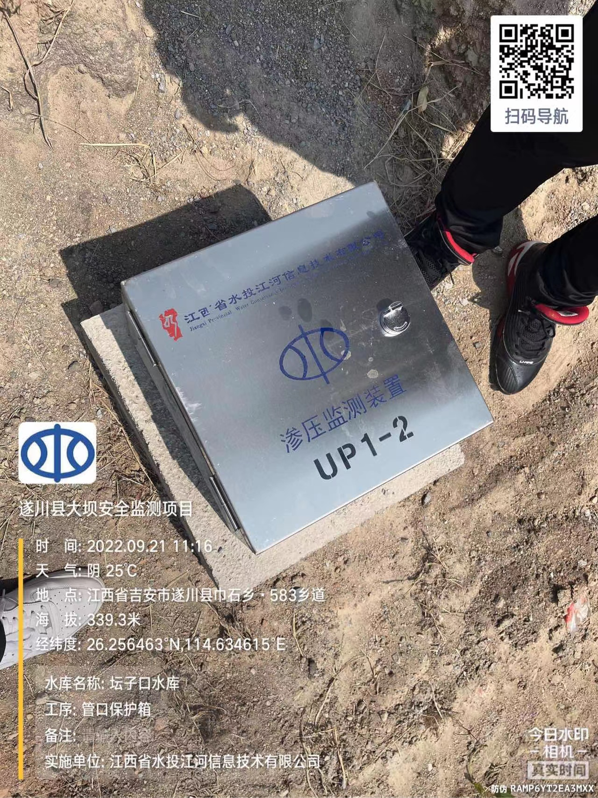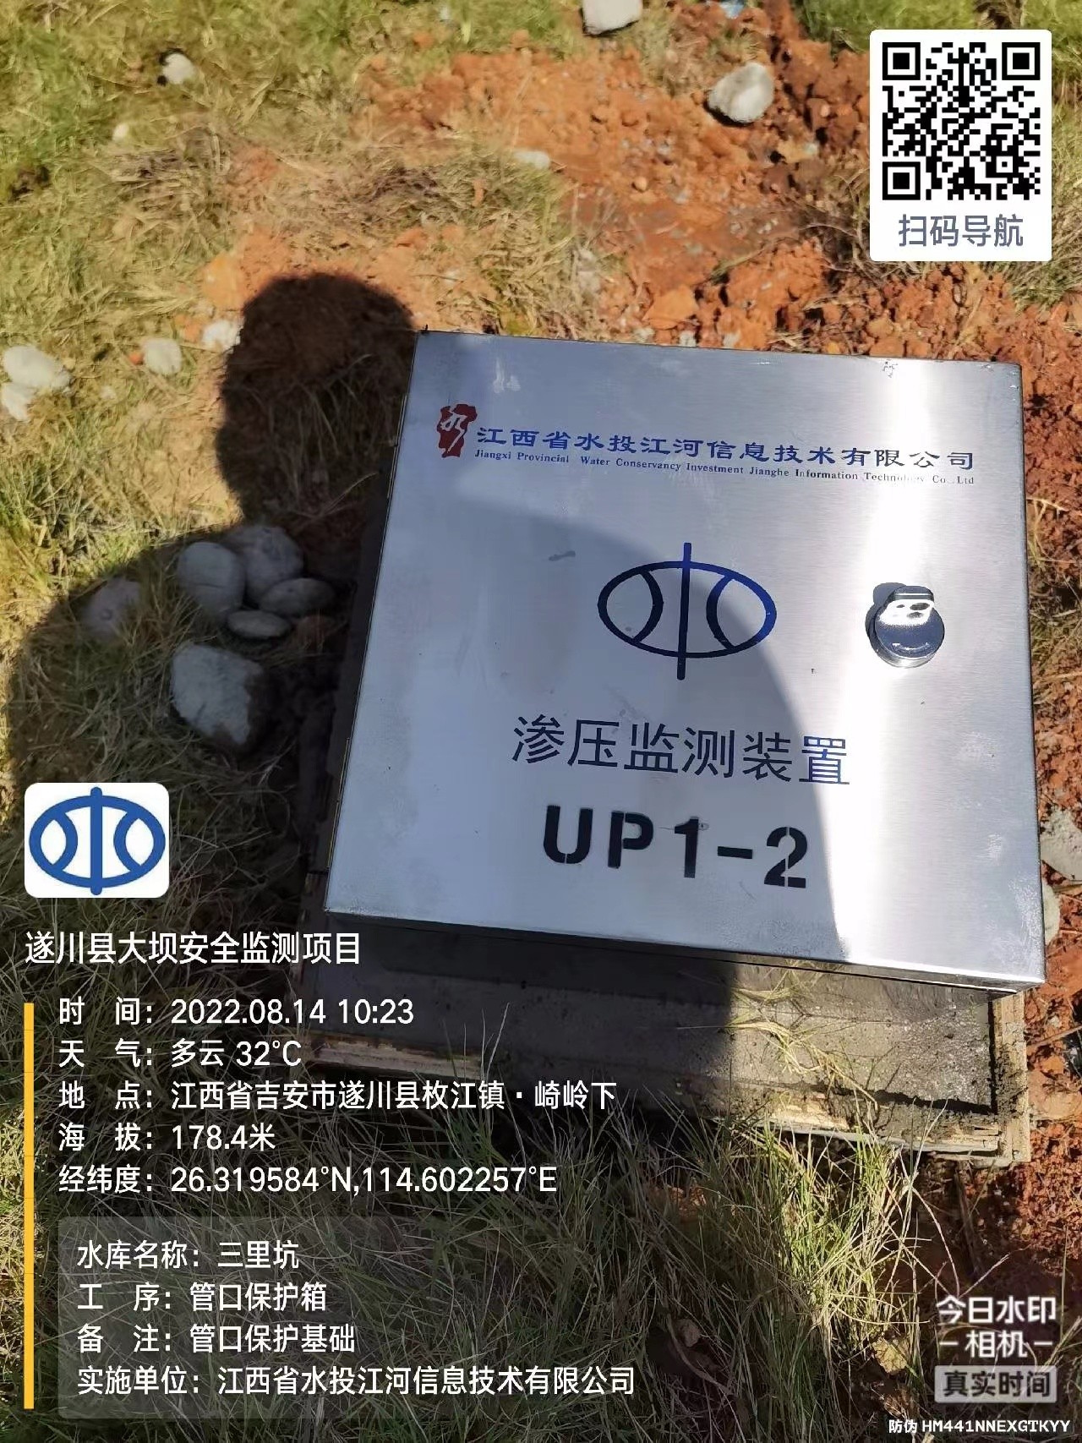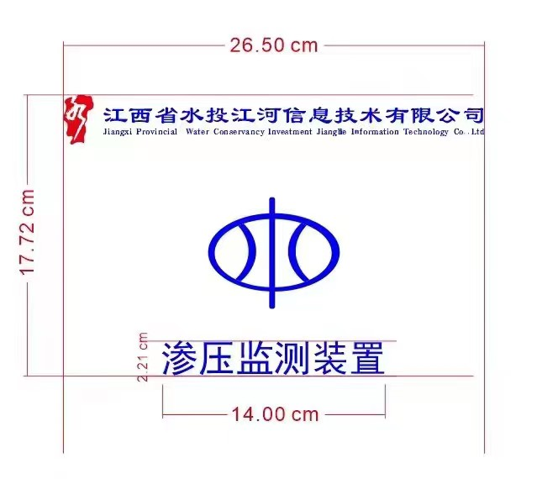

1. **基础实施要求**

## GNSS施工

（1）北斗基础土建工作的准备工作

1）根据方案画出北斗施工尺寸图，需要注意的是预埋穿线管的位置，以安装太阳能为例，应为太阳能安装有朝向规定，所以应考虑到穿线管出口的位置；同时北斗预埋底座的孔位要能与穿线管孔位对中好，以免北斗天线接头不能通过穿线管从中部位置进入采集箱内。

2）质量监督。在施工的时候要求施工队严格按照自己的图纸及质量控制要求施工。

（2）基准站选址

基准站要求建立在地基稳定的地点，同时北斗基准站满足以下要求：

① 基准站距离测区1km以内为宜；

② 基准站基础应相对稳固，最好建在稳定的基岩上或冻土层以下0.5m；

③ 周边视野尽可能开阔；

④ 远离大功率无线电发射源（如电视台、电台、微波站等），且距离不小于200m，远离高压输电线和微波无线电传送通道，其距离不得小于50m；

⑤ 远离震动源（如铁路、公路等）50m以上；

⑥ 尽量靠近数据传输网络。

（3）混凝土底座浇筑

1）混凝土原材料

①采用的水泥标号应不低于32.5。制作不受冻融影响的混凝土标石，应优先采用矿渣和火山灰质水泥，不得使用粉煤灰水泥。制作受冻融影响的混凝土标石，宜使用普通硅酸盐水泥。

②石子采用级配合格的5～40mm的天然卵石或坚硬碎石，不宜采用同一尺寸的石子；

③沙子采用0.15～3mm粒径的中砂，含泥量不得超过3%；

④水须采用清洁的淡水，硫酸盐含量不得超过1%；

⑤外加剂可根据施工环境选用，如早强剂、减水剂、引气剂等，其质量应符合相应规定，不得使用含氯盐的外加剂。

2）混凝土配制

混凝土配制时其骨料配置及水泥、水、砂的用量及配合比按规定执行。

3）混凝土施工

① 调制混凝土，须先将砂、石洗净。浇灌标石时，须逐层充分捣固；

② 气温在0℃以下时，必须加入防冻剂，拆模时间不得少于24h；

③ 拆模时间可根据气温和外加剂性能决定，一般条件下，平均气温在0℃以上时，拆模时间不得少于12h；

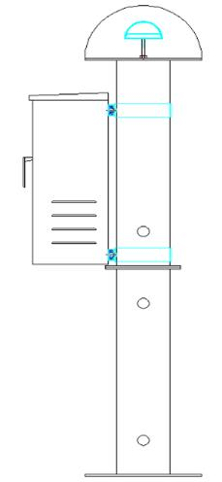

GNSS钢立柱测点示意图

**（4）观测墩**

本项目GNSS观测墩采用钢立柱的布置方式。保证观测墩基底的稳定，不发生倾斜。基点观测墩布置在稳定基础上，1km以内，并保证基底稳定。观测墩具体位置和布置方式需根据现场实际情况确定。

**（5）天线罩安装**

天线罩安装前，应该将天线电缆AG-5先穿进PVC管，然后将天线固定在强制对中器后，在将天线电缆接头与天线接头连接，并拧紧，套上天线保护罩；注意将天线保护罩配套螺丝拧上，以防被大风吹走或者非人为破坏。

**（6）设备调试**

主要是GNSS主机安装，主机安装前，应该对每个监测点进行IP规划，对主机设置好IP号和端口号，并做记录保存。

在GNSS设备安装完成后，还需要完成以下几个步骤GNSS位移监测系统才算成功建立可投入运行。

a、用笔记本访问GNSS接收机获取当前位置坐标值和高程，设置数据记录时间间隔及数据传输方式（远端服务器IP地址及端口）服务器端；

b、安装SQL Server2008数据库软件，并创建解算软件数据库；

c、安装数据接收软件和数据处理软件；

d、调试第三步两个软件成功接收到原始数据并完成解算。

## 渗压孔施工

1. 土石坝中应采用锤击干钻法钻孔，禁止泥浆护壁，钻进过程中下套管护壁；钻孔开孔直径110mm，终孔直径90mm；钻孔倾斜度应不大于3°；孔深比设计测点的高程低约50cm。成孔时应清孔，同时应绘制土层柱状图。
2. 混凝土坝中钻孔开孔孔径一般为110mm，终孔不宜小于75mm，钻孔倾斜度应不小于1/100，钻孔后应清除孔内岩粉。
3. 测压管的制作，测压管采用镀锌钢管，由进水管和导管组成，进水管可由导管加工制作。进水管段长1~2m，每隔100mm开一排6个Φ10mm的透水孔，梅花型布置，面积开孔率宜10%~20%；进水段钻孔的毛刺用绞刀清除，直到用手触摸不到刺手为止；在进水管底部制作堵头。进水段管段制作完工后用土工布包扎2层，备用。导管段外箍套扣连接，应顺直而无弯曲现象，无压伤和裂纹，未受腐蚀。
4. 钻孔到设计深度后，再填入20~100cm的干净粗砂垫层，将制作好的测压管进水管段及导管段徐徐放入钻孔内。然后向孔内管周均匀投放干净粗砂，长度高于进水管段长10~20cm。土石坝中导管段用膨润土泥球封孔，封孔过程中边将套管上提边向孔内投放泥球，每提一段套管，封一段泥球，直至封孔完成。在混凝土坝中导管段用水泥砂浆回填封孔。

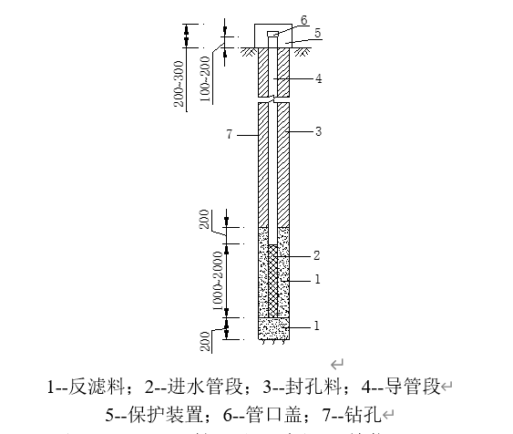

1. 测压管封孔回填完成后，应进行灵敏度试验。灵敏度试验技术要求：
2. 灵敏度试验应在管内水位稳定后进行，试验前先测定管中水位，然后向管内注入清水，若测压管进水段周围为壤土料，注水量相当于每米测压管容积的 3～5 倍；若为砂砾料，则为 5～10倍。
3. 注水后立即用电测水位计测量水位下降过程并记录，直至恢复到或接近注水前的水位。
4. 对于黏壤土，管内水位在120h内降至原水位为合格；对于砂壤土或岩体，24h内降到原水位为合格；对于砂砾土，1~2h降至原水位或注水后升高不到3~5m为合格；否则不合格。
5. 灵敏度合格的测压管，应测定管口高程，高程体系应与大坝高程体系一致。待孔内水位稳定后用电测水位计进行首次观测。
6. 完工后应尽快安装管口保护装置，要求结构简单、牢固，能防止雨水流入和人畜破坏，并能锁闭且开启方便的，一般可采用混凝土预制件、现浇混凝土或砖石砌筑。同时在保护装置顶面应印有“监测设施、严禁损坏”等字样，侧面标明观测点编号。
7. 测压管埋设过程中，应对钻孔深度、孔底高程、孔内水位、有无塌孔以及测压管加工质量、各管段长度、接头、管帽情况等进行全面检查并做好记录。
8. 测试表格记录

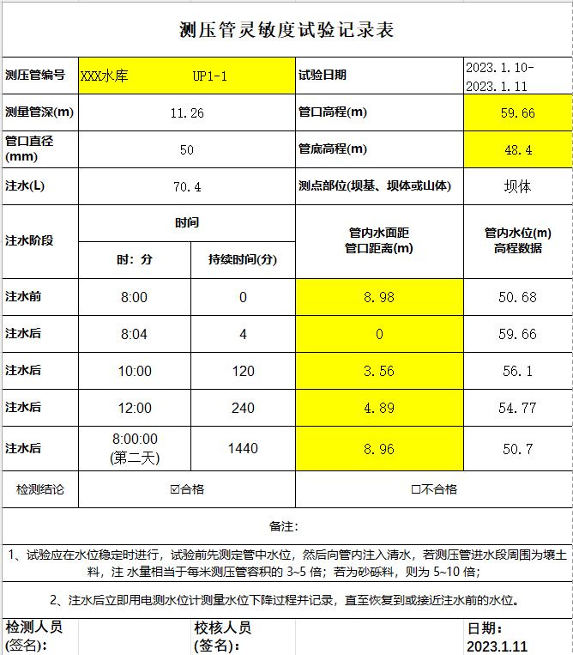

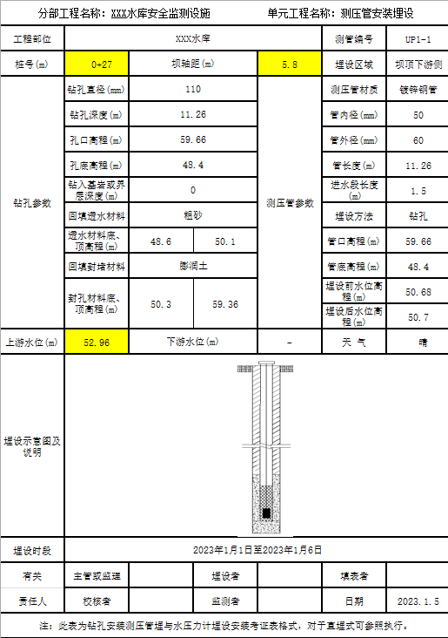

## 渗压计安装

安装前，取下仪器端部的透水石，在钢膜片上涂一层黄油或凡士林以防生锈，以避免堵孔。水位计置入由反滤料制成的滤体纱包内，安装前需将仪器在水中浸泡2h以上，使其达到饱和状态。

监测孔内传感器外套柔质护套，护套内加入适量福尔马林的溶液，护套口扎于传感器引线电缆上，将传感器和渗流水彻底隔离，从而达到传感器防钙化目的。

将传感器放入测压管中，直至浸入水中，同温两小时后进行测量，每隔五分钟测量一次，连续测量两次测值相同，即仪器与水同温。将传感器提出水面，处于水面位置用读数仪进行测量并记录作为基准值。再将传感器安装至设计位置，记录高程值。

要保证钢丝绳牢固地固定在测管的顶部，否则由于水位计滑入测井将引起读数的误差。如果在测压管上用了管口塞，要避免管口塞切破电缆的护套。

表格记录：

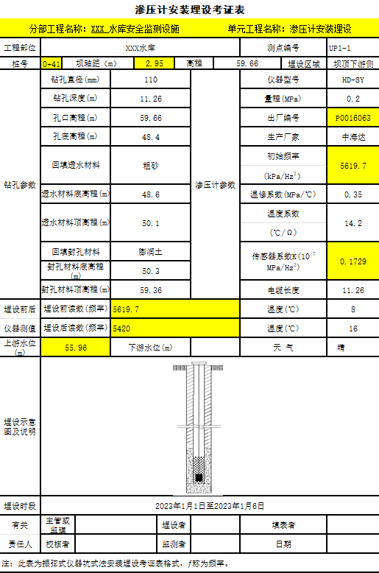

## 防雷接地施工

遥测设备安装地点地处野外，易受雷击，为保护遥测设施设备不受雷击干扰和损坏，建设可靠安全的避雷接地系统。室外立杆安装的自动监测站地网采用“一字形”的地网，在测站附近挖深50cm，长12m的沟槽，在沟内均匀打入3根长度为100cm的40*40*5mm镀锌角铁作为为地网的垂直电极，用40*5mm的镀锌角铁焊接作为水平电极，接地电阻要求小于10Ω。

1. **基础制作要求**
2. 管口保护墩基础

基础支模、基础尺寸：400*400*200

例图：

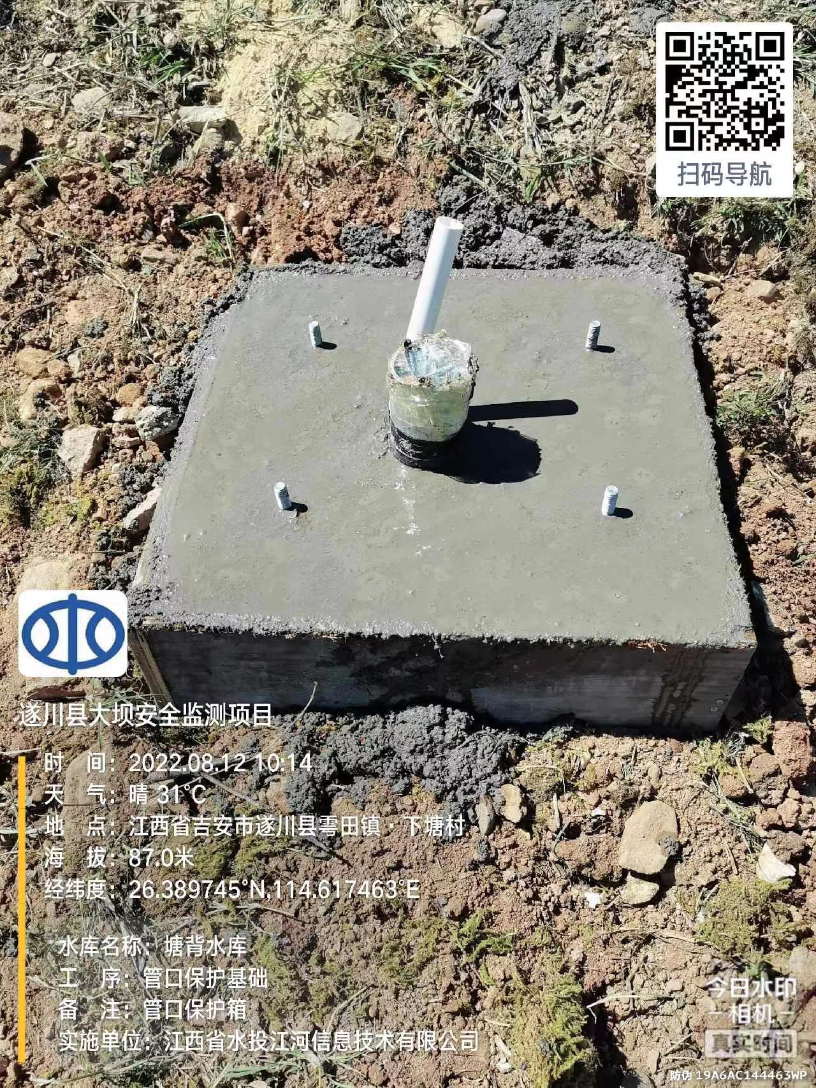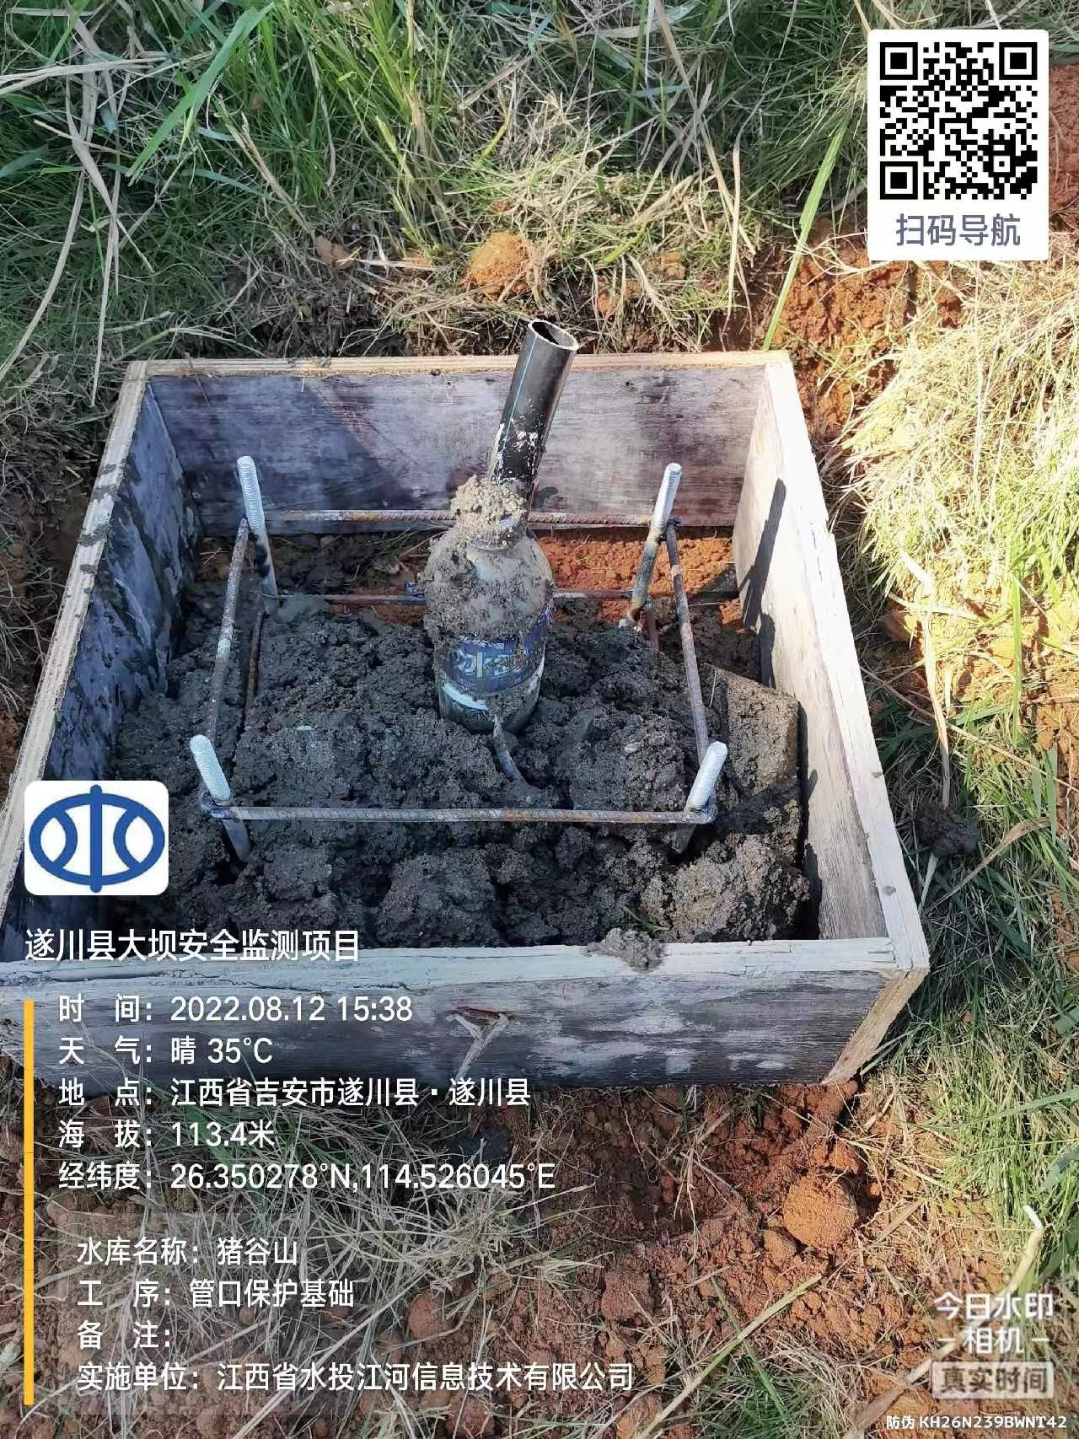

1. 设备箱汇聚点基础

基础尺寸为立杆基础600*600*800mm+设备箱基础600*600*300mm

1. 管线沟开挖

15cm宽度、30cm深度

1. 监控基础

基础尺寸>=800*800*800mm；地笼预埋件：φ16mm螺纹钢，600*270*270（高*宽*深，单位:mm）

1. 量水堰基础

C25混凝土墩基础，6mm不锈钢堰板

1. 量水堰板制作和安装
2. 堰板采用不锈钢材质，厚度10mm；
3. 堰板与堰槽段两侧侧墙和来水流向应垂直，与堰槽侧墙垂直度不大于2°，与来水流向垂直度不大于 1°。
4. 堰板顶应保持水平，两侧水平高差不大于 1mm。
5. 堰口高程不应高于坝脚排水沟底高程。
6. 集渗沟施工
7. 底板和两侧侧墙应采用混凝土加以砌护，不允许渗水。
8. 底板纵向坡度不大于1%。
9. 侧墙应铅直，铅直度不大于1°。
10. 侧墙面与堰槽底面的垂直度不大于2°。
11. 进口与坝脚排水沟连接平顺。
12. 应保证堰后集水沟积水水面低于堰口高程。
13. 堰上水尺安装
14. 堰上水尺应设在堰口上游3～5倍堰上水头处，并保持铅直方向。
15. 堰上水尺零点高程与堰口高程之差应不大于1mm。
16. 坝脚排渗沟施工
17. 排水沟上游来水侧和底板可不进行砌护，加以砌护应允许渗水。
18. 排水沟下游及两侧挡水侧墙应采用混凝土加以砌护，不允许渗水，伸入不透水层以下0.5m。
19. 底板不得积水。
20. 量水堰计安装
21. 量水堰计安装之前应在现场对传感器等组件进行检查，确保仪器完好。
22. 量水堰计应安装在堰板的上游≥100cm处，在堰槽的侧壁做一内凹槽，在底部开一个安装洞，安装洞的直径应大于Φ15cm 的孔，低于水面深为10cm。
23. 在安装洞中插入防污管，管应保持垂直，管四周用水泥砂浆固结，防止砂浆进入防污管。

具体尺寸见图纸：

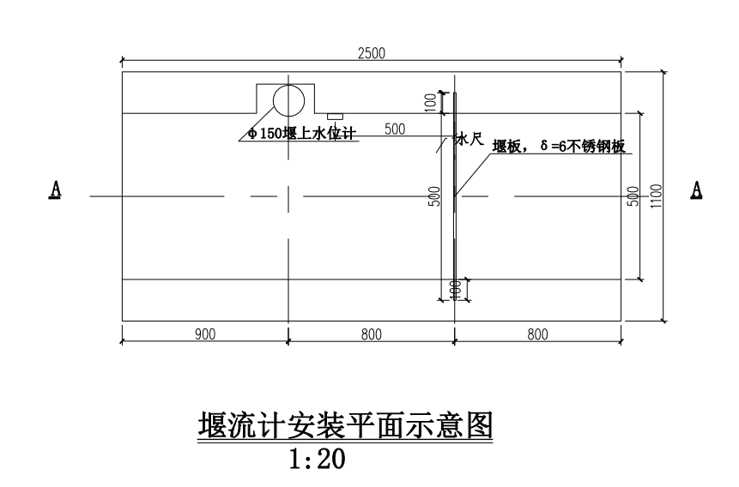

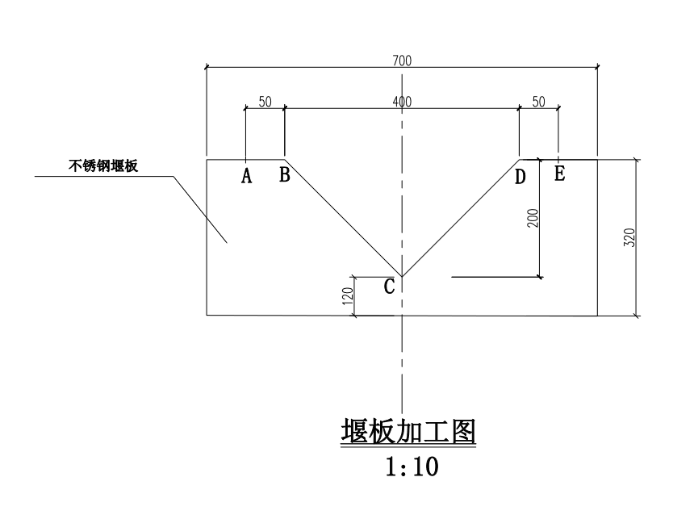

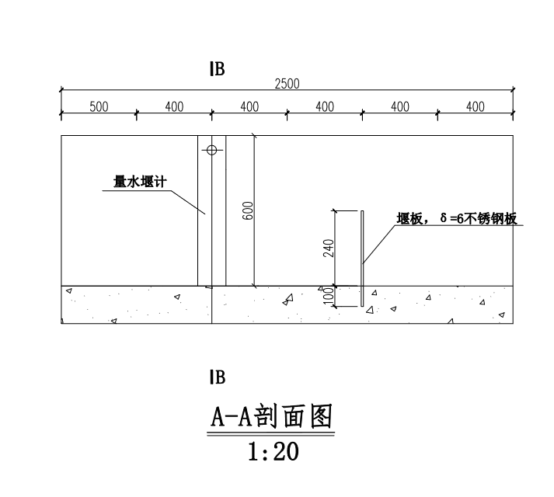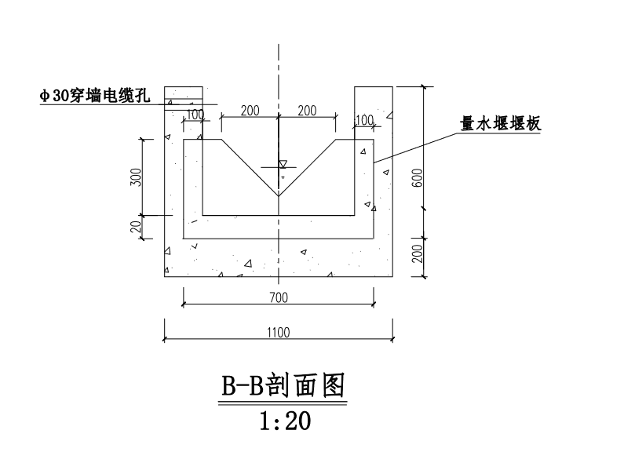

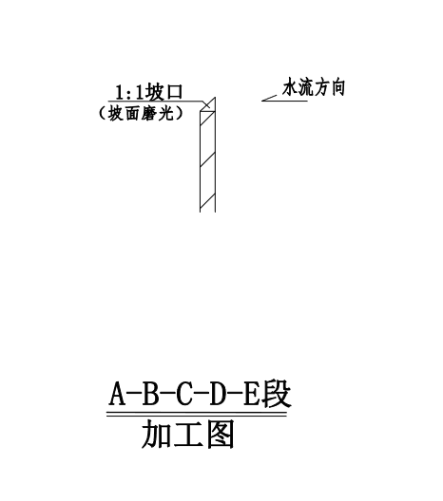

1. 人工观测墩基础

1、人工位移观测：包括基础（土、岩石）开挖、观测墩埋设及归心盘等安装。

1）观测点基础应深入坝体不小于0.7m，工作基点和校核基点设置在两坝肩选择基础稳固便于观测的区域，其底部应深入基岩面（弱风化层）0.6m以上。对于坝型为折线型的，可选择在拐弯的部位，设置一个工作基点，采用钢管标。

2）观测墩包括立柱和基座两部分，采用现浇C25钢筋混凝土。立柱高度为1.2m左右，基座高出地面约0.2m。

3）水平位移和垂直位移共用一个观测墩，其中：立柱顶部布置强制归心盘，归心盘为三槽式、圆盘；基座板为不锈钢材料，直径大于15cm，配有保护盖，公英制螺栓连接；对中误差≤0.05mm；倾斜度不得大于10″。

4）水准标点设置在基座顶部，标芯为不锈钢材料，直径为1.8cm左右的圆柱体，顶部为半球形。水准标点及水准基点应采用保护盖。

5）观测点的布置应在同一直线上，各观测点顶部等高；间距按设计图纸确定，一般坝长小于300m，每个观测墩20~50米间距，坝长大于300m的，每个观测墩50~100米间距；观测墩采用视准线法，工作基点和校核基点在观测点延长线上，高度可等于或略高于观测点。观测墩结构要求如下图：

6)观测墩要求造型美观，先刷腻子粉，贴阳角条，外表涂白色高级防水涂料，并贴上标识标牌，明确测点编号。

2、外观要求：观测墩表面需光滑平整，棱角分明，无水泥气泡孔，同时进行刮腻子处理再打磨，对应处理该工序三遍，最后在观测墩表面进行防水防腐涂料处理。

C25混凝土墩基础，支钢筋笼，具体尺寸见图纸

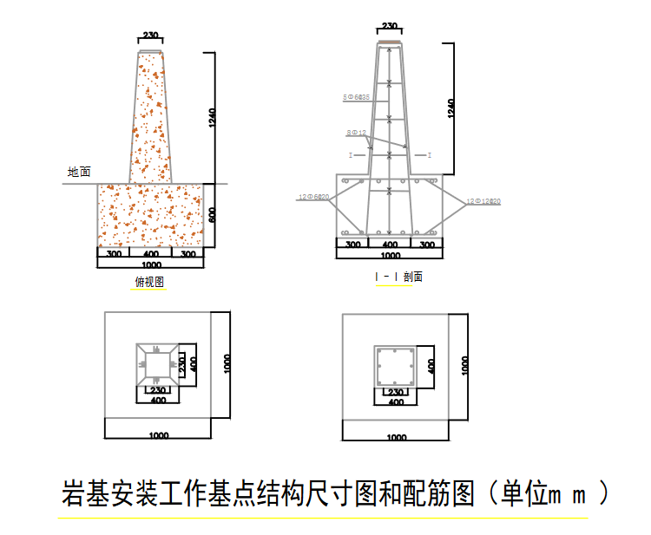

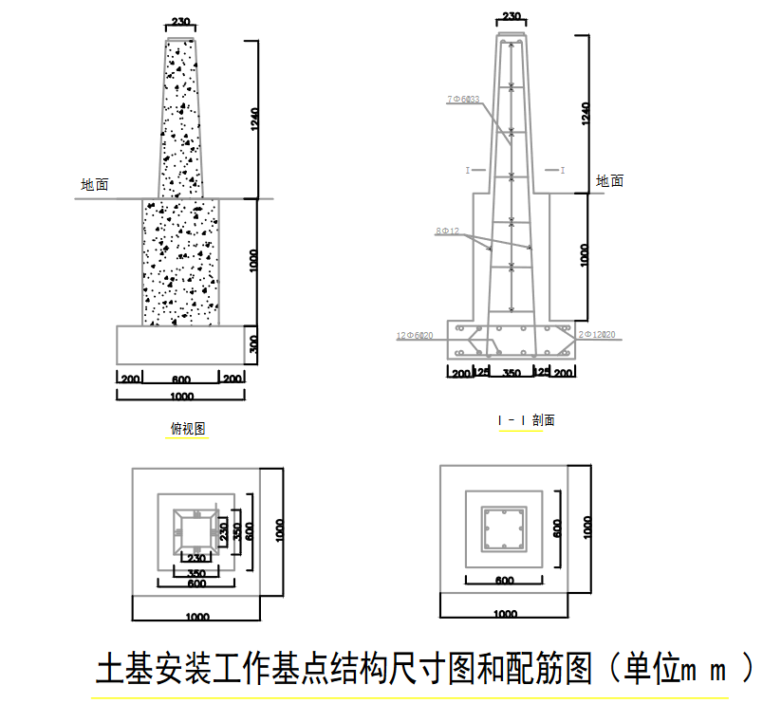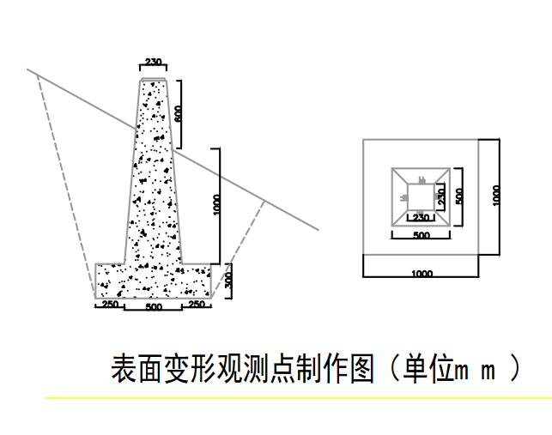

3、测量数字记录：

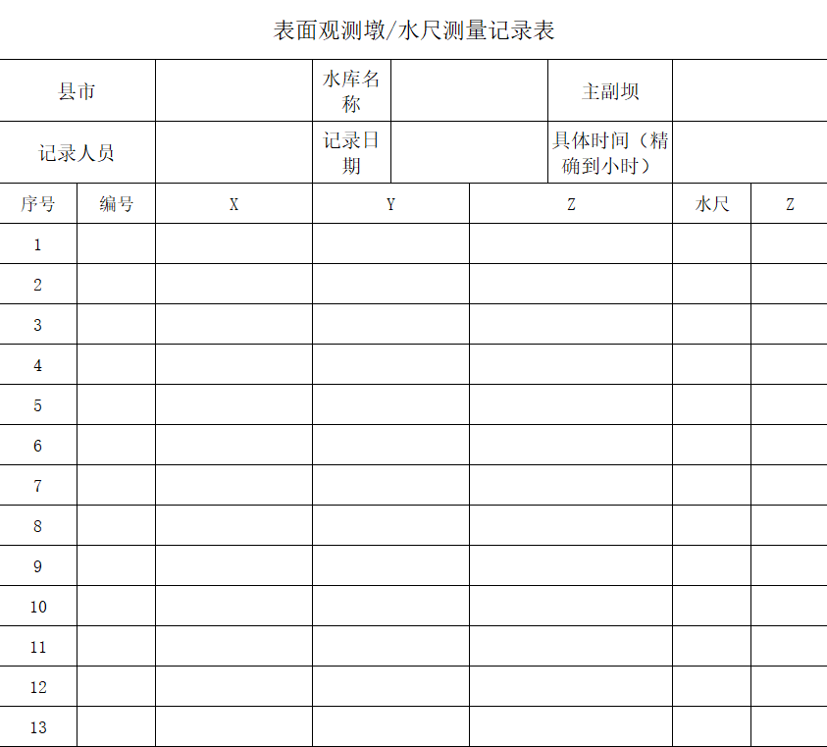

1. 坝面直立水尺安装

水尺安装要求

1）安装水尺前必须进行高程引测，水尺的整米处和测量高程整米处重合。

2）水尺桩由混凝土材料制成，桩伸入地面以下深度视土质而定，但不得小于0.5m，以保证稳固牢靠。相邻水尺桩之间的水位刻度要有一定的重合。

3）直立式水尺的埋设应符合：

a）采用小型机械或人工作业，不得影响坝坡结构稳定；

b）靠桩表面应平整，不得有裂缝、蜂窝麻面等；

c）水位尺或靠桩倾斜度不得大于2º，读数误差不得超过1cm；

d）水位尺与靠桩连接紧密牢靠，不得松动；

e）水位尺安装范围应覆盖死水位至坝顶水位变化范围；

f）水尺应与水平面垂直，安装时应吊垂线校正。

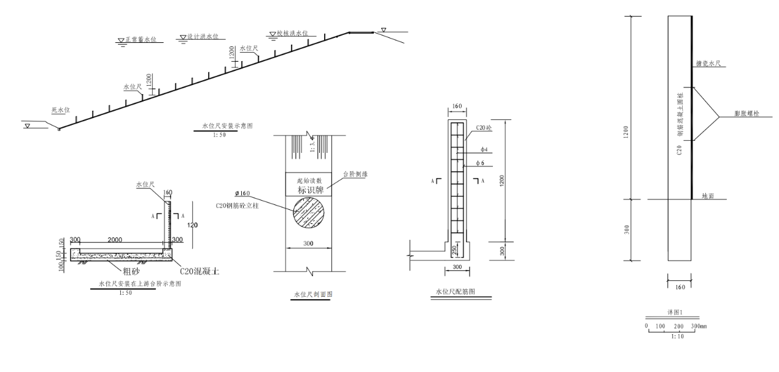

1. 坝面修复工作：

每座水库需进行坝面修复工作，保持坝面平整洁净，对开挖处进行草皮恢复和重新敷贴工作，对所有设备基础墩进行刷防腐漆处理。

1. **数据测量及调测**

1、需对大坝共性数据及离散数据进行测量记录

如下表：

1. 水库共性数据

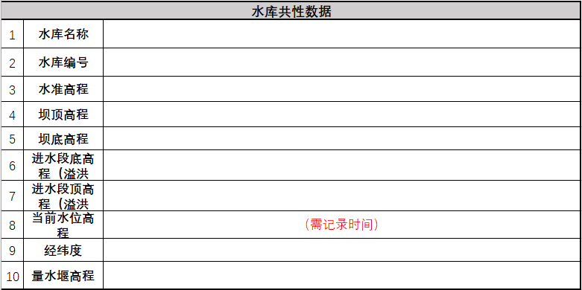

1. 水库离散数据

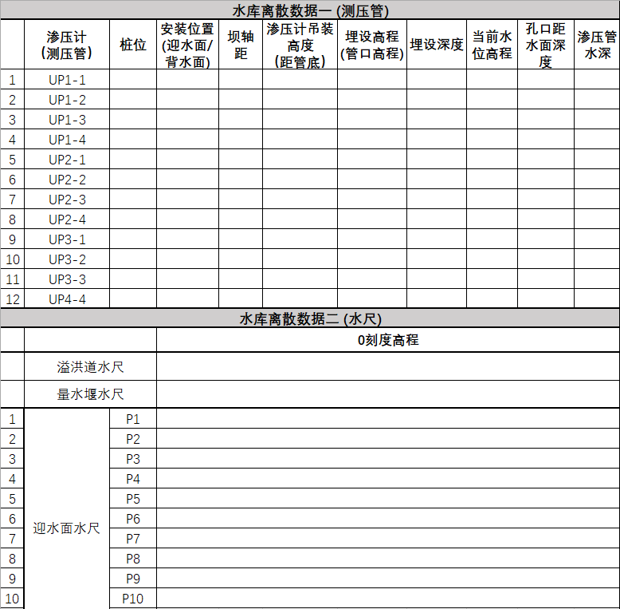

2、设备初始值处理及配置渗压计数值：

1. 渗压计数值记录：

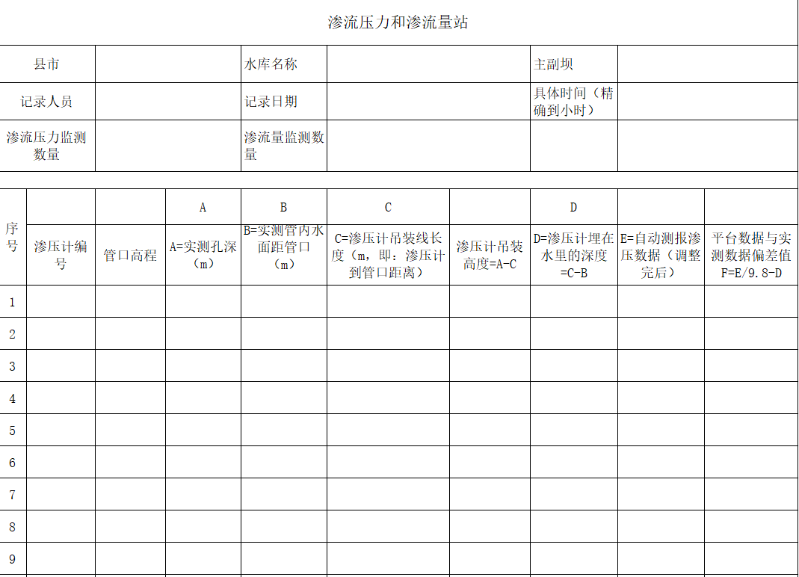

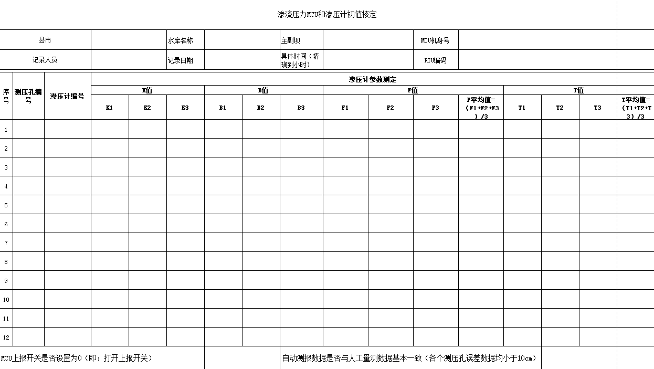

# **第五章　采购项目（服务）需求**

## 1、采购需求及清单

|  |  |  |  |  |
| --- | --- | --- | --- | --- |
|  | **项目名称** | **技术参数** | **单位** | **暂定工程量** |
| **一** | **表面变形人工观测（大坝安全监测设备）** | |  |  |
| 1 | 位移观测墩 | 观测墩基础制作、上漆、C25砼浇 | 套 | 110 |
| 2 | 强制归芯盘 | 不锈钢 | 个 | 110 |
| 二 | **表面变形自动监测** | |  |  |
| 1 | GNSS安装 | 设备安装 | 套 | 8 |
| 2 | 太阳能供电系统安装 | 设备安装 | 套 | 8 |
| 3 | 地笼预埋件 | φ16mm螺纹钢，600*270*270mm（高*宽*深，单位:mm） | 个 | 8 |
| 4 | 立杆安装 | 2米杆件安装 | 项 | 8 |
| 5 | 立杆基础 | 基础开挖、支模、泥土清运、C25水泥浇筑，上漆、草坪恢复、基础尺寸600*600*800mm | 项 | 8 |
| 6 | 防雷接地 | 3根40*40*4*800mm镀锌角钢接地、1根40*4*1000mm镀锌扁铁、接地线 | 项 | 8 |
| **三** | **渗流压力监测** | |  |  |
| 1 | 渗压计安装 | 设备安装 | 个 | 147 |
| 防水焊接 | 个 | 147 |
| 2 | 渗压计率定费 | 对渗压计测量数据比对实际数据进行校核调整,通过水库基准点，引测渗压计管口高程 | 项 | 147 |
| 3 | 管口保护墩 | C25混凝土墩基础：400*400*200mm、上漆、草坪恢复 | 项 | 147 |
| 4 | 管口保护装置 | 304不锈钢保护箱尺寸：300*300*200mm，含丝印 | 个 | 147 |
| 5 | 测压管埋设 | φ50镀锌钢管制作安装，埋设等.进水管段长1.5m~2m，每隔100mm开一排6个Φ10mm的透水孔，梅花型布置，面积开孔率宜10%~20%；进水段钻孔的毛刺用绞刀清除，直到用手触摸不到刺手为止；在进水管底部制作堵头。进水段管段制作完工后用土工布包扎2层 | 米 | 1050 |
| 6 | 测压孔钻孔 | 采用锤击干钻法钻孔，禁止泥浆护壁，钻进过程中下套管护壁；钻孔开孔直径110mm，角度误差小于2° | 米 | 1050 |
| 7 | 电缆沟开挖 | 电缆沟开挖、草坪恢复、穿线，15cm宽度、30cm深度，含20pvc套管 | 米 | 3910 |
| 8 | 汇聚点设备安装 | 设备安装 | 套 | 34 |
| 汇聚点设备调试 | 设备调试 | 项 | 34 |
| 9 | 太阳能供电系统安装 | 设备安装 | 套 | 34 |
| 10 | 地笼预埋件 | φ16mm螺纹钢，600*270*270mm | 个 | 34 |
| 11 | 立杆安装 | 3米立杆安装 | 项 | 34 |
| 12 | 立杆基础 | C25水泥浇筑、支模、上漆、草坪恢复、基础尺寸600*600*800mm | 项 | 34 |
| 13 | 防雷接地 | 3根40*40*4*800mm镀锌角钢接地、1根40*4*1000mm镀锌扁铁、接地线 | 项 | 34 |
| **五** | **量水堰制作** | |  |  |
| 1 | 量水堰计及堰板安装 | 设备安装 | 套 | 3 |
| 2 | 量水堰浇筑 | 基础开挖、泥土清运、C25水泥浇筑 | 套 | 3 |
| **六** | **水尺安装** | |  |  |
| 1 | 水尺安装 | 1、专用设备定位标点 2、含1500cm长，160PVC管 3、基础开挖、钢筋植筋、混泥土浇筑 4、1200cm长，1mm厚搪瓷水尺，水尺顶端不锈钢标号 5、水尺零点高程测量标注 6、原水尺拆除、清运 | 根 | 200 |
| **七** | **其他** | |  |  |
| 1 | 转运费 | 水库之间设备运输费用（每个水库） | 项 | 36 |
| 2 | 辅材 | 施工辅材（每个水库） | 项 | 36 |
| 3 | 坝面修复 | 坝面修复、草坪敷设 | 项 | 34 |

## 2、商务要求

**2.1 建设周期**

1个月，按合同签订时间开始计算。

**2.2付款方式**

正式签订合同之日起 30 天内，支付合同金额的 30%为预付款，乙方安排完成辅材采买后，甲方支付20%进度款，完工结算后，支付至结算总金额80%，剩余 20%金额在验收后进行支付。

**2.3服务（交付）地点**

采购人指定地点。

**2.4货物采购要求：**

2.4.1投标人须提供全新、原装，并符合质量标准的货物。

2.4.2投标人提供的所有设备和服务，其质量、技术等特征必须符合国家、行业现行的标准及用户需求；

2.4.3采购人有权拒绝接受任何不合格的设备和服务，由此产生的费用及相关后果均由投标人自行承担；

2.4.4投标人应保证在提供本项目的设备、服务或其任何一部分不会侵犯第三方依法享有的专利权、商标权或其他知识产权；所有设备的知识产权问题，由投标人自行负责。

2.4.5卖方所提供货物的质量、性能、功能不符合合同规定标准的，买方有权拒收，因此产生的一切经济损失由卖方承担。

**2.5售后服务要求：**

**2.5.1 货物类产品：**自本项目验收合格之日起，质保期36个月（有特殊要求的从其要求），质保期内提供质保服务，免费上门维修、维护、免费更换配件。

**注：商务要求需在商务条款响应/偏离表中逐条响应，否则作无效标处理。**

**第六章 评审标准**

**一、资格性审查**

1.满足《中华人民共和国政府采购法》第二十二条规定；

1）具有独立承担民事责任的能力；

2）具有良好的商业信誉和健全的财务会计制度；

3）具有履行合同所必需的设备和专业技术能力；

4）具有依法缴纳税收和社会保障资金的良好记录；

5）参加政府采购活动前三年内，在经营活动中没有重大违法记录；

2.本次招标不接受联合体投标。

**二、符合性审查**

1、满足邀请招标响应性文件编制要求；

2、投标有效期须满足邀请招标文件要求；

3、须按**邀请招标文件**“第四章附件6”的规定提供资格证明文件；

4、须按**邀请招标文件**要求加盖单位公章，法人代表授权书应有法定代表人签字（签章）或签字（签章）人应有法定代表人有效委托；

5、邀请招标响应性文件中的响应必须与事实相符，不得有虚假投标；

6、不得提交可调整报价；

7、不得有**邀请招标文件**规定的其它无效投标情形。

8、须满足**邀请招标文件**中合同主要条款的要求。

9、须满足**邀请招标文件**中的付款方式，否则投标无效。

10、须满足邀请招标文件中：“第五章 采购项目服务需求”的服务要求。

**三、评审标准**

(一)、邀请招标安排

**1.1邀请招标小组：**本次邀请招标由采购单位组建邀请招标小组，邀请招标小组成员3人及以上单数。

**1.2评标步骤**：邀请招标小组对各供应商的邀请招标响应文件认真审阅，确定邀请招标内容，并进行初审包括资格审查和符合性审查。

**1.3邀请招标：**

1.3.1邀请招标小组按照递交邀请招标响应文件的先后顺序，与通过初审的供应商分别进行技术和商务上的邀请招标。

1.3.2邀请招标双方可就技术、商务、价格内容按要求进行变更、补充完善，变更、补充完善的最终内容由其授权的代表签字，并作为评审的依据。

1.3.3邀请招标文件有实质性变动的，邀请招标小组应当以书面形式通知所有参加邀请招标的响应供应商。

1.3.4技术、商务邀请招标结束后，邀请招标小组应当要求所有参加邀请招标的响应供应商在规定时间内进行最终报价（第二轮报价即为最终报价）。最终报价即为合同成交价。最终报价计算报价得分。

1.3.5在邀请招标文件没有实质性变动的情况下，响应供应商的后一轮报价不能高于其前一轮报价，否则其后一轮报价无效。

1.3.6邀请招标开始到成交供应商确定后，采购单位、采购代理、邀请招标小组、供应商要严格遵循保密原则，任何一方不得透露与邀请招标有关的其他供应商的技术资料、邀请招标报价及其它信息。否则，按相关法规进行相应的处罚。

**1.4 邀请招标文件的修正：**邀请招标小组调整或修改采购需求内容时，应取得邀请招标小组的一致同意，并以书面形式通知所有参加邀请招标的供应商。但任何形式的决定须以符合公平、公正原则和有利于项目的顺利实施为前提。

**1.5 评价与计分：对各邀请招标响应文件根据评审标准进行打分，由邀请招标小组根据供应商得分由高到低顺序推荐3名中标候选排序。**

**1.6** 在邀请招标过程中，响应供应商提交的澄清文件和最终报价文件，由响应供应商法人代表或授权代表签署后生效，响应供应商应受其约束。

**1.7** 采购代理单位对邀请招标过程和重要邀请招标内容进行记录。

**1.8** 部分项目因时间紧、任务重并且采用合理最低价法进行邀请招标的，可以接受最低价为前提邀请其他投标单位同时进场，最终中标单位数量应在供应商须知中明确。

**备注**：

采购人有权对中标候选排序前三的供应商的投标材料进行核查，严禁虚假应标，串标围标，一经发现，取消中标候选排序资格。